自營方案

AVS各項查詢作業(或ETCITY各項查詢作業) - 每月續約單產生/列印/查詢
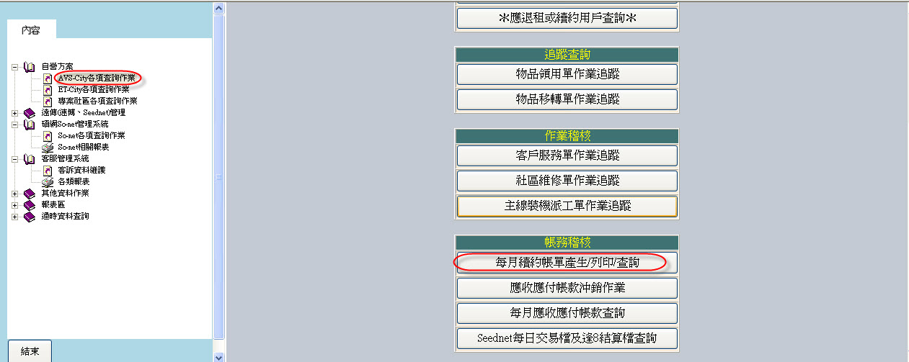

點選任一已產生資料 - 0.產生續約單
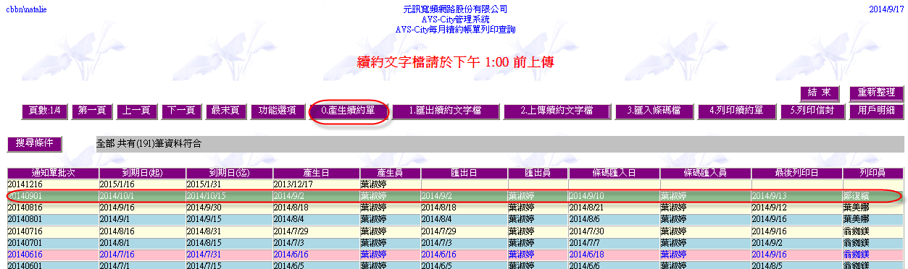

搜尋條件(若到期日為2014/10/16~10/31，搜尋條件設定為2014/ 9月下期)

點選任一筆資料，轉續約單，完成後關閉畫面，回到每月續約帳單列印查詢
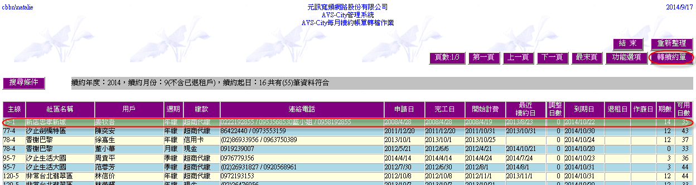

點選剛剛產生的通知單批次，按1.匯出續約文字檔；產生文字檔並儲存，檔名：334.20140917(依產生日期)
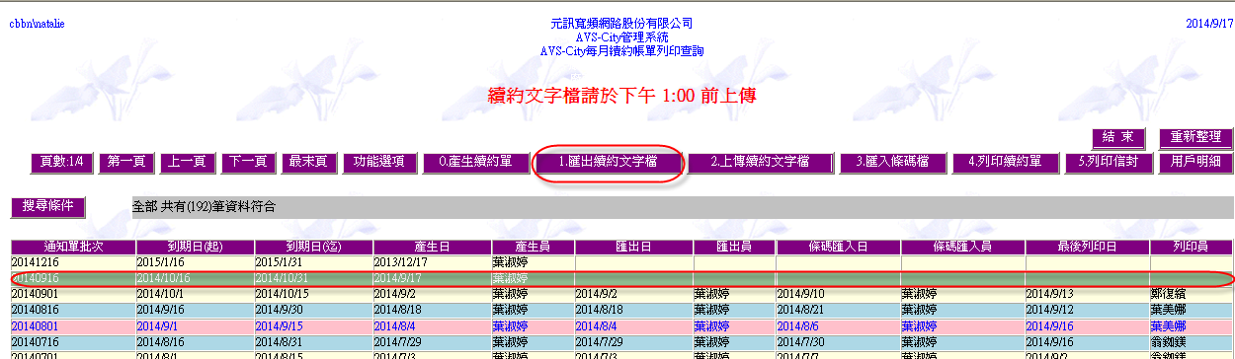

維持點選已產生的通知單批次，按2.上傳續約文字檔
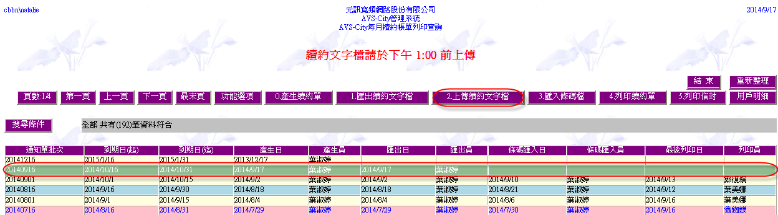

點選上傳續約文字檔後，進到登入畫面：帳密BPIS0334 / yyvu7knt(MIS有把登入帳密隱藏在前一個畫面)
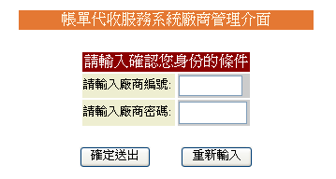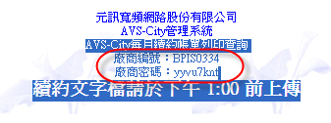

登入後進入代收服務系統廠商管理介面，點選上傳每月帳單檔案
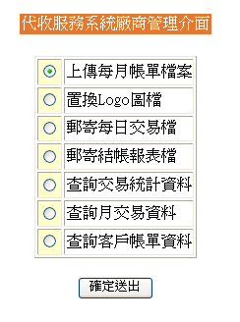

確定送出後，進入上傳每月帳單資料，點選已儲存的續約文字檔並上傳(AVS和ETCITY因怕條碼重覆，故二個方案要分二天上傳，上傳時間為中午一點前，一點後即會後email的方式回傳條碼檔)
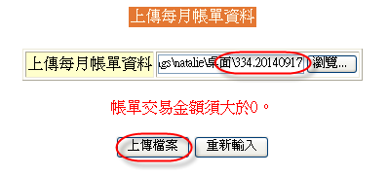

收到條碼檔後(檔名：3341030917.barcode)，點選此次產生的通知單批次再按3.匯入條碼檔
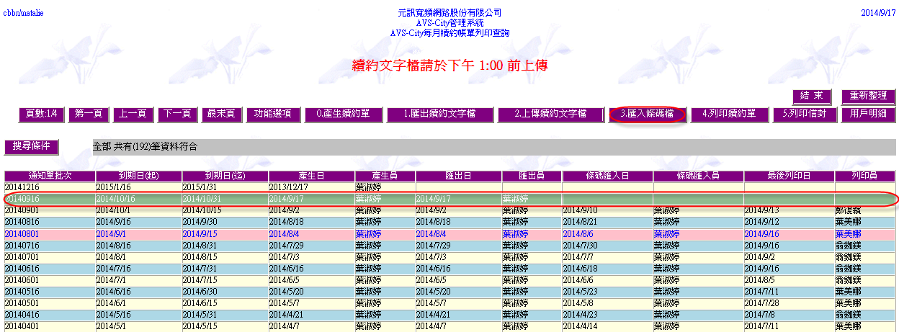

進入條碼匯入頁面，選擇條碼檔(檔名：3341030917.barcode)，再按匯入，出現上傳完閉即可關閉此畫面，即產生續約單
